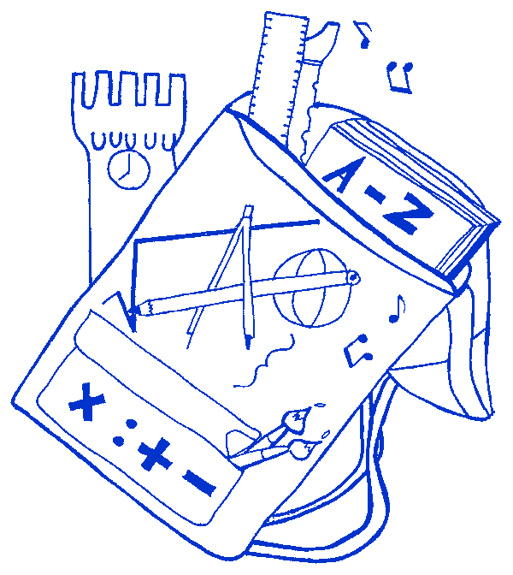

ISTITUTO COMPRENSIVO
“Severino Fabriani”
SPILAMBERTO (MO)
Scuola dell’Infanzia “Don Bondi” Spilamberto - Scuola dell’Infanzia “G. Rodari” S .Vito
Scuola Primaria “G. Marconi” Spilamberto - Scuola Primaria “C. Trenti” S.Vito

Scuola Secondaria di 1° grado “S. Fabriani” Spilamberto
Viale Marconi, 6 – 41057 SPILAMBERTO (MODENA)
Tel. 059 - 784188 Fax 059-783463 - Codice Fiscale 80010130369
E-mail: moic81800t@istruzione.it Pec: moic81800t@pec.istruzione.it Sito web: www.icfabriani.edu.it

Comunicazione n.544 Spilamberto, 13/04/2021

- A tutti i docenti
IC FABRIANI Spilamberto (MO)

Oggetto: rilevazione assenze prolungate alunni A.S. 2020-2021

I docenti in indirizzo sono invitati a compilare, per ciascuna sezione/classe, il modulo allegato e inviarlo entro il 16-04-2021 all’indirizzo mail della scuola all’attenzione di Filomena.

Si precisa che occorre segnalare le assenze prolungate non legate al Covid inserendo nelle note le informazioni di cui si è a conoscenza.

Il Dirigente Scolastico
Silvia Rossi

Firma autografa sostituita a mezzo stampa ai sensi dell’art. 3,
comma 2 del Decreto Legislativo n. 39/1993.

SEGNALAZIONE ASSENZE ALUNNI A.S. 2020/2021

PLESSO………………………………….

Sezione/Classe ………………………….

Data ____________________________

Sez/Cl. | Alunno | Assente dal | Note

Docente/i

